Лекция 9. Полуприцепы-керамзитовозы, панелевозы и плитовозы

Полуприцепы-керамзитовозы (рис. 5) оборудуются самосвальными кузовами большой вместимости и предназначены для перевозки керамзита и других сыпучих материалов с небольшой плотностью. В зависимости от грузоподъемности полуприцепы-керамзитовозы выполняются двух- и трехосными. Разгрузка кузовов обеспечивается гидравлическим самосвальным механизмом с приводом от гидрооборудования тягача и может осуществляться на стороны и назад. Со стороны разгрузки борта керамзитовозов выполняют открывающимися. Полуприцепы-керамзитовозы оборудуются опорными устройствами с механическим приводом.
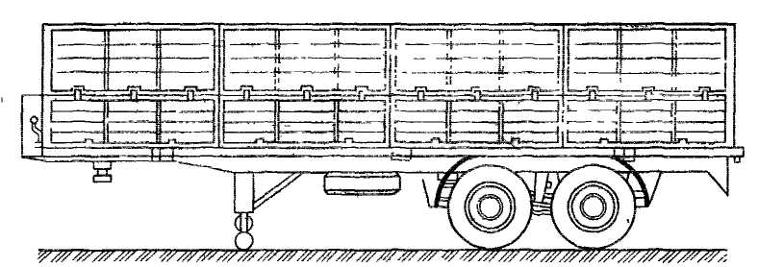

Рис. 5. Полуприцеп-керамзитовоз

Полуприцепы-панелевозы предназначены для перевозки в вертикальном или крутонаклонном положении стеновых панелей, перекрытий, перегородок, плит, лестничных маршей и т. п.
Передняя часть полуприцепов панелевозов опирается на седельно-сцепное устройство автотягача, а задняя – на одно- или двухосную тележку со сдвоенными колесами. Тележки могут быть неповоротными (неуправляемыми) или поворотными (управляемыми), что улучшает маневренность автопоезда и позволяет использовать его в стесненных условиях застройки. Поворотное устройство — с механическим канатным приводом и блокировочным устройством для удобства маневрирования.
Современные полуприцепы-панелевозы оборудуются раздельно управляемыми гидравлическими опорами с гидроцилиндрами двойного действия, работающими от гидросистемы автомобиля, и имеют автоматическую сцепку с тягачом, что позволяет вести монтаж непосредственно с панелевоза (монтаж «с колес»), более эффективно использовать базовый автомобиль, который может обслуживать несколько сменных полуприцепов (челночный метод работы) и осуществлять погрузку- разгрузку панелевоза на неровных площадках.
По конструкции несущего металлического каркаса полуприцепы-панелевозы разделяются на хребтовые, кассетные, платформенные и с наклонной рамой. Все они (за исключением платформенных) выполнены низкорамными.
Хребтовые панелевозы (рис. 6) имеют пространственный несущий каркас трапециевидного поперечного сечения, изготовленный из прокатных или гнутых профилей. Панели устанавливаются под углом 8...10° к вертикали на грузовые площадки с деревянным настилом, расположенные по бокам каркаса. Для крепления панелей используют винтовые зажимы, прижимные планки и канаты, затягиваемые с помощью ручной лебедки.
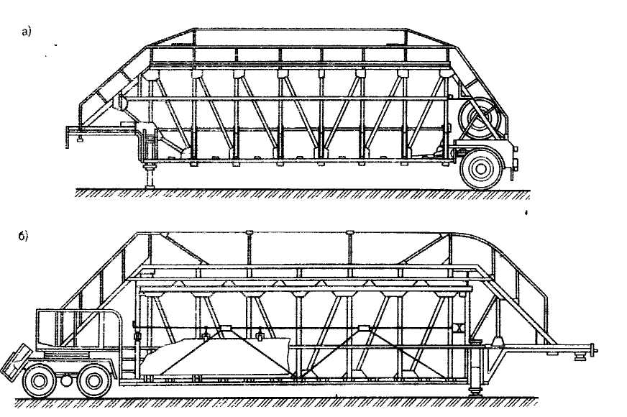

Рис. 6. Полуприцепы-панелевозы хребтового типа:
а-одноосный; б-двухосный

Преимуществом хребтовых панелевозов является малая погрузочная высота и удобство проведения погрузочно-разгрузочных работ, недостатком — необходимость симметричной загрузки грузовых площадок.
Кассетные панелевозы (рис. 7) имеют две вертикальные боковые несущие фермы с поперечными связями, между которыми расположена грузовая площадка с деревянным настилом. Панели устанавливаются на грузовую площадку в вертикальном положении и удерживаются с помощью разделителей и боковых держателей. Кассетная форма кузова позволяет перевозить как четное, так и нечетное количество панелей. Кроме панелей кассетные панелевозы могут перевозить различные строительные грузы, по своим габаритам и массе не превышающие размеров грузовой площадки и грузоподъемности панелевоза. Основной недостаток кассетных панелевозов – большая погрузочная высота. Полуприцепы-панелевозы платформенного типа (рис. 8) кроме перевозки строительных панелей могут использоваться как грузовые платформы для перевозки плит, балок, ригелей и других штучных грузов, не превышающих размеров платформы и грузоподъемности полуприцепа. Грузовые площадки панелевозов имеют деревянный настил и снабжены в передней части упором, предотвращающим грузы от смещения, а по бокам выдвижными стойками.
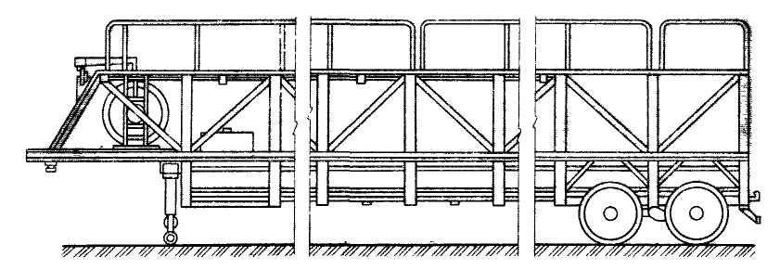

Рис. 7. Полуприцеп-панелевоз кассетного типа

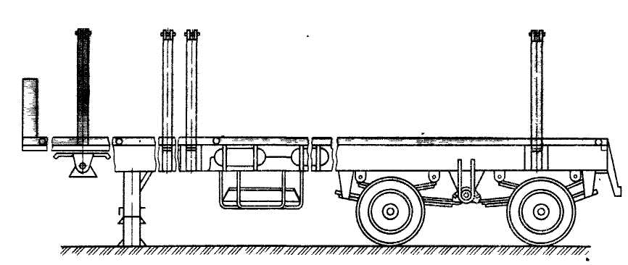

Рис. 8. Полуприцеп-панелевоз платформенного типа

Полуприцепы-плитовозы применяют для перевозки крупногабаритных плоских и линейных строительных конструкций – плит перекрытий и покрытий в горизонтальном положении, а также балок, опор, металлопроката, колонн, ригелей, пиломатериалов и др. Они представляют собой высокорамные одноосные и двухосные полуприцепы платформенного типа с грузовой площадкой, оборудованной специальной съемной оснасткой для опирания и крепления перевозимых изделий. Несущей частью грузовой площадки плитовоза (рис. 9, а) является хребтовая рама 3 с консолями для настила и выдвижными боковыми стойками 2, опирающаяся на заднюю тележку 4. Грузовая площадка имеет деревянный настил и снабжена в передней части ограждением 1, предотвращающим сдвиг груза вперед. Некоторые конструкции плитовозов выполняются с раздвижной (телескопической) рамой (рис. 9, б). Разъемная платформа полуприцепа состоит из передней 5 и задней 7 грузовых площадок, соединенных с полурамами. Для сопряжения полурам служит хребтовая балка 6. Раздвижка полуприцепа осуществляется перемещением тягача после расфиксации штырей на задней полураме.

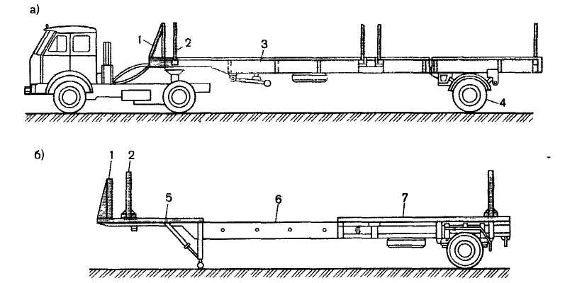

Рис. 9. Полуприцепы-плитовозы

